**“**¿**POR QUE HACER UN PROYECTO DE VIDA PARA EL EMPRENDIMIENTO?**

**”**

I.**DATOS INFORMATIVOS:**

|  |  |  |  |  |  |  |  |
| --- | --- | --- | --- | --- | --- | --- | --- |
| FECHA | GRADO | SECCIÓN | N° DE  UNIDAD | N° DE  SESIÓN | ÁREA | DURACIÓN | DOCENTE |
| 21-25/11 | **4 °5°** | **A,C,** | **VIII** | **2** | **DPCC** | 2 hora pedagógicas | Castellanos Sánchez, Sara |

|  |  |  |
| --- | --- | --- |
| II. PROPOSITOS DE APRENDIZAJE | | |
| COMPETENCIA | **CAPACIDADES** | **DESEMPEÑO** |
| CONSTRUYE SU IDENTIDAD | Se valora a sí mismo. Reflexiona y argumenta éticamente | Analizan la importancia de de construir un proyecto de vida, elaboranado su analisis FODA personal., dentro de la perspectiva del proyecto personal. |
| Convive y participa democráticamente en la búsqueda del bien común. | Deliberasobre asuntos públicos | Reconocen sus habilidades sociales y. personales para la elecion. De su proyecto de vida. |
| PROPÓSITO | **Relacionan. los conceptos proyecto de vida. y emprendimiento.** | |

|  |  |  |  |
| --- | --- | --- | --- |
| III. SITUACIÓN SIGNIFICATIVA | En esta actividad los estudiantes expondaran las relaciones conceptuales del emprendimeinto comprenderan la importancia que tiene la elaboración del proyecto de vida, elaborando su anlis FODA de su vida personal. se les explicara el significado. del FODA, | | |
| COMPETENCIA  TRANSVERSAL | **DESEMPEÑOS** | **EVIDENCIA** | **INST. EVALUACIÓN** |
| GESTIONA SU APRENDIZAJE DE MANERA AUTÓNOMA | Determina metas de aprendizaje viables sobre la base de sus emociones y sentimientos su identidad personal el respeto al otro, formulándose preguntas de manera reflexiva y de forma constante. | Elaboran un analisis FODA personal. | Lista de cotejo |
| ENFOQUE TRANSVERSAL | **ACTITUDES OBSERVABLES** |
| ENFOQUE  DE DERECHOS | Disposición a conversar con otras personas, intercambiando ideas o afectos de modo alternativo para construir juntos una postura común. |

|  |
| --- |
| IV. SECUENCIA DIDÁCTICA |
| Inicio: 20 min. (tiempo) |
| * La docente, saluda y se presenta fraternalmente, recordamos en colectivo nuestras normas de convivencia, * Saberes previos reflexionan éticamente sobre los pensamientos de emprendimiento observan e video:¿QUÉ ES EMPRENDER?🤓🤯 ¿Qué recursos necesitas para emprender? * https://www.youtube.com/watch?v=IQtRv2epj_M * Opinan |
| Desarrollo: 35min. (tiempo) |
| Actividad practica e interactiva  Contestan la preguntas: ¿Qué es el emprendimiento? ¿Caracteristicas del emprendedor?.¿Por qué el emprendiiento se relaciona con el proyecto de vida?.   * Exposición significativa. El emprendedor * Nos comenzamos a conocer * El FODA , METODOS DE AUTOCONOCIMIENTO. * ¿QUÉ ES. EL FODA? * ¿CUÁL ES LA IMPORTANCIA DE AUTOCONOCERNOS EN EL PROYECTO DE VIDA? |
| Cierre:35 min. (tiempo) |
| Reflexiono, me analizo y. respondo de manera personal .   * Desarrollan el FODA personal siguiendo las instrucciones. * REALIZA SU PROCESO DE METACOGNICION |

|  |
| --- |
| V. EXTENSIÓN |
| * Observa videos sobre proyecto de vida. |

|  |
| --- |
| VI. RECURSOS A UTILIZAR |
| * MINEDU. Desarrollo Personal Ciudadanía y Cívica. Manual para el docente (2015). Lima: Editorial Santillana, *Editorial Santillana*.  ¿Qué es un proyecto de vida y cómo trabajarlo con los estudiantes?:  * <https://www.youtube.com/watch?v=YUszf4KSUjk> |

**“**¿**POR QUE HACER UN PROYECTO DE VIDA PARA EL EMPRENDIMIENTO?**

ACTIVIDAD 1: Recuperando saberes previo. disfuncionalidades sexuales

**Apellido: …………………………………………………………………………Grado Sección:……**

**Actividad 1:**

**Saberes previo lectura de imágenes. Observa el video y da tus opiniones:**

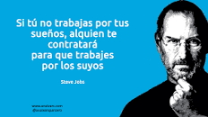 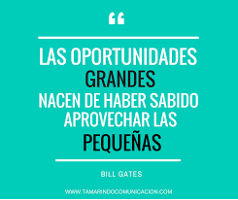 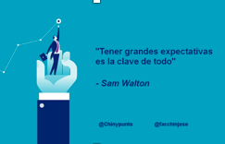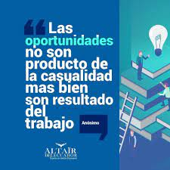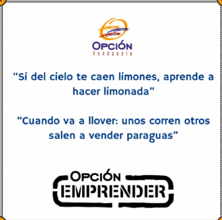

¿Qué es el emprendedor?..................................................................................................................................

……………………………………………………………………………………………………………………

¿Caracteristicas del emprendedor?........................................................................................................................

……………………………………………………………………………………………………………………

¿Por qué el emprendiiento se relaciona con el proyecto de vida?........................................................................

…………………………………………………………………………………………………………………...

…………………………………………………………………………………………………………………..

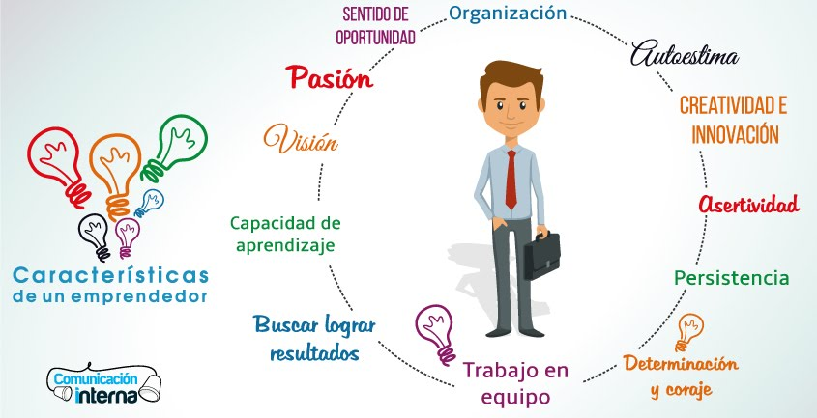

**Actividad 2: Análisis FODA**

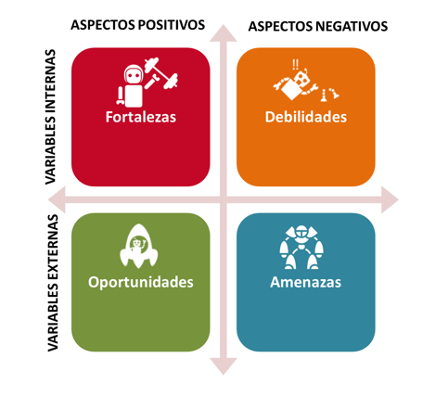 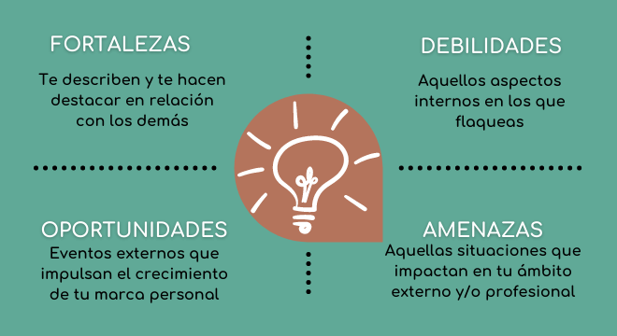

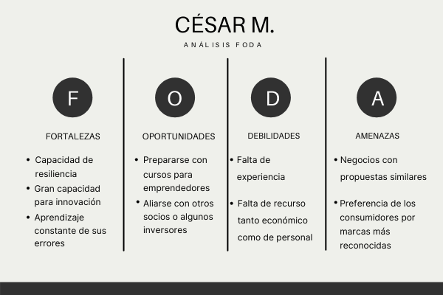

**ACTIVIDAD. 3** Reto final

* Elaboran análisis FODA, EN LA FICHA. PRESENTADA

**NOS AUTOEVALUAMOS**

Es importante autoevaluarnos y reconocer nuestros avances, nos apoyaremos en los criterios de evaluación. Luego plantearemos cómo mejorar y comentamos nuestras logros y dificultades.

|  |  |  |  |
| --- | --- | --- | --- |
| **Competencia: Construye su identidad.** | | | |
| **Criterios de evaluación** | **Lo logré** | **Estoy en proceso de lograrlo** | **¿Qué puedo hacer para mejorar mis aprendizajes?** |
| Identifican el significado del proyecto de vida incial elaborando su linea del tiempo. |  |  |  |
| **Competencia: Convive y participa democráticamente en la búsqueda del bien común.** | | | |
| **Criterios de evaluación** | **Lo logré** | **Estoy en proceso de lograrlo** | **¿Qué puedo hacer para mejorar mis aprendizajes?** |
| Reconocen sus habilidades sociales para su mejor futuro, indentifiacadolas con su proyecto de vida. |  |  |  |



